**ИНСТРУКЦИЯ И ОБРАЗЕЦ ЗАПОЛНЕНИЯ ПЛАТЕЖНОГО ПОРУЧЕНИЯ**

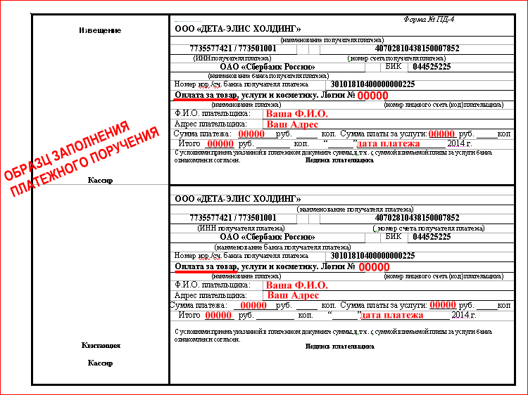

**ВНИМАНИЕ! Выделенное красным цветом заполняет плательшик**

Для приобретения прибора Вам необходимо перейти по моей ссылке [**http://office.deta-elis.ru/84598**](http://office.deta-elis.ru/84598)    
Заполните анкету. Зарегистрируйтесь. На Вашу электронную почту придет Ваш Логин и Пароль от Вашего Персонального офиса. Вы, бесплатно, получите в свое распоряжение персональный Бэк-офис (Личный кабинет).   
Далее пройдя по этой ссылке: [**http://deta-elis.ru/contacts/details**](http://deta-elis.ru/contacts/details)  Вы скачиваете файл: «Образец платежного поручения для оплаты на счет ДЕТА-ЭЛИС ХОЛДИНГ (оплата на расчетный счет)», распечатываете квитанцию и заполняете ее.   **(ВНИМАНИЕ: По агентскому договору оплачивают КИЦы – Консультационно-информационные Центры).**  
Вам нужно оплачивать по тому платежному поручению, где написано оплата на расчетный счет (смотрите образец заполнения платежного поручения).   
Наименование платежа указано в платежном поручении. Вам только нужно выбрать самостоятельно (подчеркнуть): либо за товары и услуги, либо за косметику. Наименование продукции писать не нужно, так как Вы сами будете проводить покупку из личного кабинета.  
Далее в платежное поручение, водите номер вашего Логина, затем Ф.И.О, плательщика, Ваш адрес на который Вы желаете получить прибор.   
В графу «Сумма Платежа» вводите стоимость выбранного прибора.  
В графу «Сумма платы за услуги» вносите стоимость доставки, котирую нужно выбрать исходя их вашего региона проживания. Подробную информацию по стоимости товаров и стоимости доставки по России и странам мира, Вы найдете в персональном офисе, в рубрике «ЗАКАЗ ОНЛАЙН - Формирование заказа».  
В графу «Итого» вносите общую стоимость товара и доставки до вашего региона.  
Далее переводите деньги на счет компании ДЕТА-ЭЛИС ХОЛДИНГ.  После оплаты, через сутки, на Ваш ПЕРСОНАЛЬНЫЙ СЧЕТ поступают электронные деньги, от компании.   
Далее в своем Бэк-офисе Вы заходите под надписью МОИ ЗАКАЗЫ в раздел ЗАКАЗ ОНЛАЙН, заказываете выбранные приборы.   
Нужно в таблице выбрать приборы, их количество. Внизу ПЕРЕЙТИ К ОФОРМЛЕНИЮ ЗАКАЗА, далее СКЛАД, нажать на треугольник и выбрать - Екатеринбург-Дета-Элис Урал, (тел. 8-343-290 66 22, г. Екатеринбург).   
Слева нажать на квадратик – «С условиями получения и оплаты заказа согласен».   
Справа, чуть выше нажать - оплата заказа. Выйдет надпись ДЕНЬГИ БУДУТ СПИСАНЫ. Зайти - под надписью МОИ ЗАКАЗЫ на красном поле в МОИ ОНЛАЙН ЗАКАЗЫ, **выписать для себя номер накладной** и, если Вы проживаете в Екатеринбурге, подойти за приборами к офис-менеджеру по адресу: Город: Екатеринбург, ул. Малышева 24 офис 213, Телефон: +7(343)290-66-22  
Если Вы проживаете в другом городе или в другой стране - Пишете адрес доставки (в любую точку мира), через склад ДЕТА-УРАЛ. Прибор доставляется в течение 2-х недель.  
По возникшим вопросам обращайтесь на почту - [**deta-best@ya.ru**](mailto:deta-best@ya.ru)